Lista de Requisitos
Sistema Pizzaria Nações

Índice

1 Introdução 5
2 Stakeholder Request (STRQ) 5
STRQ1-Atendimento do cliente 5
STRQ2- Organização dos pedidos delivery 5
STRQ3- Confecção das pizzas 5
STRQ4- Retirada da pizza 6
STRQ5- Entrega da pizza 6
STRQ6-Fechamento de caixa 6
STRQ7-Controle de estoque 6
STRQ8-Contas a pagar 6
3 Necessidade (NEC) 7
NEC1-Agilizar tempo de atendimento 7
NEC2-Segurança dos dados 7
NEC3-Confiabilidade dos dados 7
4 Requisitos não funcionais (RNF) 8
RNF1 – Requisito de restrição tecnológica 8
RNF2 – Requisito de restrição tecnológica 8
RNF3 – Requisito Gerencial 8
RNF4 – Requisito de confiabilidade 8
RNF5 - Requisito de desempenho 8
RNF6 - Requisito de portabilidade 8
RNF7 - Requisito de usabilidade I 9
RNF8 - Requisito de usabilidade II 9
RNF11 - Requisito de segurança 9
RNF12 - Requisito de segurança II 9
5 Requisitos funcionais de interface e negócio (RFI e RFN) e Protótipos de telas 9
RFI1 – Cadastro de pedido 9
RFN1.1 – Delivery 11
RFN1.2 – Pizza meia / inteira 11
RFN1.3 – Cadastro clientes 11
RFN1.4 – Acesso a todos os funcionários 12
RFN1.5 – Cálculo total pedido 12
RFN.1.6 – Cálculo total pedido 12
RFI2 – Cadastro de Produtos 12
RFI3 – Contas a pagar e receber 13
RFI4 –Controle de caixa 14
6 Folha de Aceite 16
(pode ser substituída por um e-mail com as aprovações dos responsáveis abaixo) 16

Convenções adotadas:
Ao longo de todo este documento, a área alimentícia da Empresa Nações será referenciado apenas como CLIENTE;
Ao longo de todo este documento, o grupo de Projeto Integrado será referenciado apenas como FORNECEDOR.

Introdução
Este documento descreve os requisitos do produto Sistema Pizzaria Nações, desenvolvido pelo FORNECEDOR segundo solicitação do CLIENTE.

Stakeholder Request (STRQ)
O cliente necessita de um sistema que armazene em banco de dados quais foram as vendas realizadas diariamente na empresa, somando ao final do expediente o valor total de venda, além do cadastro e consulta dos dados do cliente, relatórios que proporcionem auxilio na tomada de decisões estratégicas da pizzaria sobre dias em que há mais vendas, quais são os sabores mais solicitados, faixa etária dos principais clientes e sua distribuição geográfica, por dia, semana, mês, trimestre, bimestre, semestre e ano. Amém do cadastro de novos sabores de pizza, controle de contas a pagar e a receber e controle de estoque.
Exemplo I: Domínio em estudo – Sistema de Vendas de Pizza

STRQ1-Atendimento do cliente
Descrição: O cliente se dirige ao balcão da pizzaria, liga para o estabelecimento ou envia mensagem via whats app ou facebook e solicita o sabor da pizza que deseja, se quer alguma bebida, se identifica dizendo seu nome, e a forma de retirada do pedido, se será no próprio balcão ou delivery. Caso for delivery, ele informa o endereço e a forma de pagamento. Todas as informações são anotadas em uma comanda, sendo cada pedido uma comanda diferente,

STRQ2- Organização dos pedidos delivery
Descrição: O atendente verifica se há pedidos de entrega que são de localidades próximas e os organiza para os dois motoboys disponíveis. Cada entrega possui uma taxa tabelada por bairro que é adicionada no valor total do pedido.

STRQ3- Confecção das pizzas
Descrição: O atendente informa ao pizzaiolo quais foram os pedidos e as pizzas são confecionadas por ordem de solicitação, demorando em média de 15 minutos para ficar pronta.

STRQ4- Retirada da pizza
Descrição: Quando o pedido do cliente que solicitou a entrega no próprio estabelecimento, o atendente informa quando a pizza está pronta, pergunta a forma de pagamento e recebe o valor total da venda, coloca o dinheiro no caixa e guarda a comanda para conferir durante o fechamento de caixa.

STRQ5- Entrega da pizza
Descrição: O atendente faz uma cópia da comanda que solicitou delivery e a entrega ao motoboy, juntamente com as demais que possuem logradouros perto e se necessário, dispõe das de endereço longínquo juntamente. O motoboy leva a máquina de cartão ou o troco, conforme anotado na comanda, entrega a pizza e realiza o recebimento, que retornará a pizzaria na chegada do mesmo. A comanda original é guarda para fechamento de caixa.

STRQ6-Fechamento de caixa
Descrição: Ao final do expediente, as comandas com os valores totais de cada venda são somadas, totalizando o valor final de vendas do expediente e anotado em um caderno o valor. A sangria do caixa também é realizada.

STRQ7-Controle de estoque
Descrição: O pizzaiolo regularmente informa ao dono da empresa quais são os mantimentos que estão prestes a acabar e quais estão em falta, olhando o próprio estoque da pizzaria. O dono então utiliza o dinheiro do caixa para compra dos suprimentos, porém não realiza qual foi a quantidade de saída de dinheiro para compra.

STRQ8-Contas a pagar
Descrição: O pagamento dos funcionários é feito diariamente. As demais contas são pagas mensalmente. Apenas as contas de alto custo são anotadas, as despesas de valores inferiores não são registradas

Necessidade (NEC)
O cliente encontra a necessidade de adoção do sistema visto a própria informatização da pizzaria, visto que todas as atividades são efetuadas manualmente gerando diversas problemáticas como perca da comanda, esquecimento de anotar os pedidos, falha na conta manual do total das vendas, além do controle de quanto de dinheiro entrou no caixa e quanto saiu, ou seja, as contas a pagar e a receber. A empresa também identificou a necessidade de crescimento, solicitando relatórios de venda, lucro, clientes por faixa etária e logradouro.
Exemplos:

NEC1-Agilizar tempo de atendimento
Descrição: O atendente perde tempo solicitando para clientes que frequentemente compram as pizzas seu endereço, além da dificuldade de anotar os pedidos, valor total e forma de retirada na comanda.

NEC2-Segurança dos dados
Descrição: A anotação dos pedidos, valores totais de venda e fechamento de caixa em papel, potencializa exponencialmente a possibilidade de perca ou danificação da fonte de dados, gerando assim uma inconsistência das informações.

NEC3-Confiabilidade dos dados
Descrição: Quando o fechamento do caixa é feito manualmente, as chances de erro de cálculo são muito maiores, podendo trazer prejuízos a organização.

Requisitos não funcionais (RNF)
O sistema será desenvolvido em linguagem de programação web juntamente com o armazenamento das informações em banco de dados. A plataforma será de acesso ao

Exemplos:

RNF1 – Requisito de restrição tecnológica
Descrição: Desenvolvimento WEB - O sistema de vendas tem como tecnologia de desenvolvimento a plataforma ‘ASP.NET MVC’, com linguagem C#, utilizando framework BOOTSTRAP, ANGULARJS,TYPESCRIPT, além de CSS e HTML – Requisito não funcional de produto.

RNF2 – Requisito de restrição tecnológica
Descrição: Banco de Dados mySQL - Atua com tecnologia de banco de dados relacional – Requisito não funcional de produto.

RNF3 – Requisito Gerencial
Descrição: Prazo de desenvolvimento - O sistema deve ser desenvolvido em até 100 corridos – Requisito não funcional de projeto.

RNF4 – Requisito de confiabilidade
Descrição: O software deve ter uma disponibilidade de 24x7. – Requisito não funcional de produto.

RNF5 - Requisito de desempenho
Descrição: As consultas ao Banco de Dados deverão ser feitas em um prazo máximo de 10 milésimos. – Requisito não funcional de produto.

RNF6 - Requisito de portabilidade
Descrição: O sistema deve funcionar nos navegadores Mozila FireFox e Google Chorme– Requisito não funcional de produto.

RNF7 - Requisito de usabilidade I
Descrição: O sistema pizzaria Nações deve fazer o cadastro de pedidos em um prazo máximo de 1 minuto. – Requisito não funcional de produto.

RNF8 - Requisito de usabilidade II
Descrição: O sistema deve permitir o cadastro das vendas de maneira amigável, por intermédio de uma interface Web fácil de usar (poderá ser usada por qualquer funcionário da empresa, inclusive aqueles com pouco conhecimento de microinformática). – Requisito não funcional de produto.

RNF11 - Requisito de segurança
Descrição: Permissões de acesso: O fechamento do caixa e os relatórios deverão ser disponíveis apenas para o proprietário, sendo protegida tais telas com uma senha – Requisito não funcional de produto.

RNF12 - Requisito de segurança II
Descrição: Backup de dados: Dever ser feito um backup dos dados do sistema semanalmente, sendo realizado automaticamente e armazenado em um servidor em nuvem. – Requisito não funcional de produto.

Requisitos funcionais de interface e negócio (RFI e RFN) e Protótipos de telas
O sistema deverá apresentar telas de cadastro de pedidos, de produtos , controle do caixa, bem como das contas a pagar e a receber.

Exemplos:

RFI1 – Cadastro de pedido
O sistema mantém interface para inclusão, exclusão e consulta pedidos. São dados de pedido:

- Sabor da pizza;
- Meia ou inteira;
- Bebida;
- Nome do cliente;
- Forma de retirada;
- Forma de pagamento dinheiro
- Forma de pagamento cartão;
- Descrição do item;
- Quantidade;
- Valor do item;
- Percentual de desconto;
- Valor da taxa de entrega (Caso delivery);
- Telefone para contato;
- Rua;
- Número da casa;
- Cidade;
- Complemento;
- CEP;
- Valor do troco;
- Valor total do pedido.

Protótipo Tela RFI1 (exemplo apenas ilustrativo e não completo)
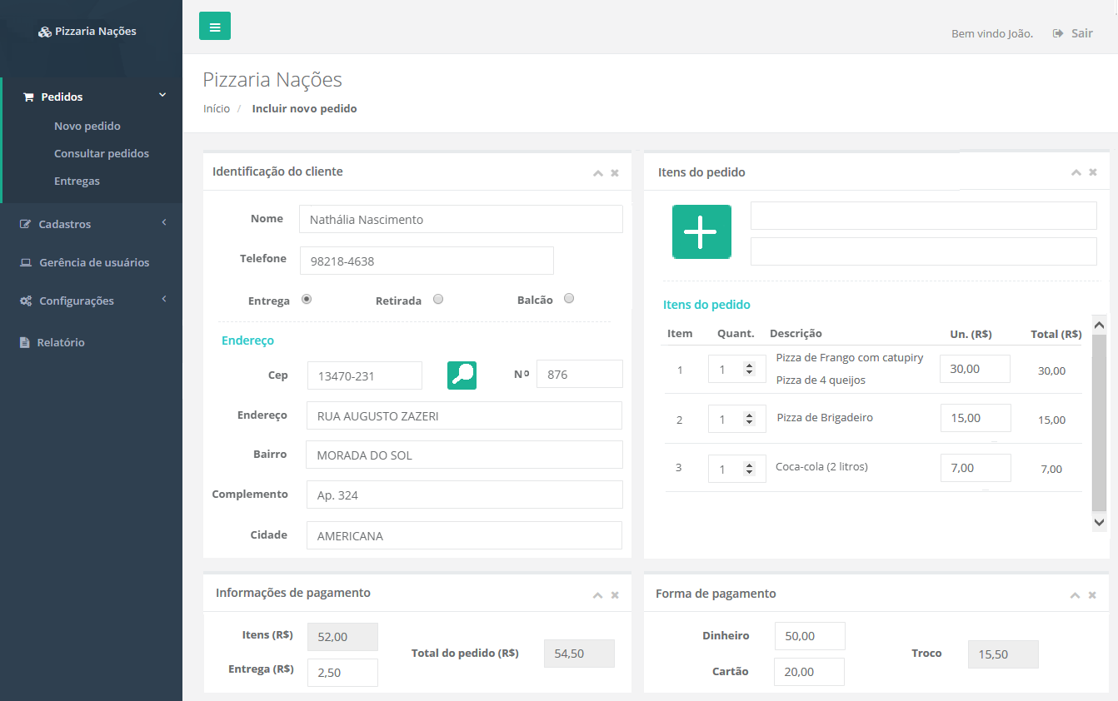

RFN1.1 – Delivery
Descrição: Caso a forma de retirada seja delivery, uma tabela com os valores referentes a taxa de entrega deve ser consultada para acressimo ao valor final do pedido.

RFN1.2 – Pizza meia / inteira
Descrição: Caso seja selecionado sabor meio a meio, uma caixa de seleção com o sabor da outra metade aparecerá. O sistema calculará o valor total da pizza, de acordo com o maior custo entre ambas.

RFN1.3 – Cadastro clientes
Descrição: Quando informado o nome do cliente no campo “nome”, abrirá uma lista com os demais clientes de nome igual, bem como seu telefone e endereço. Caso o cliente já exista, o usuário irá seleciona-lo na lista e todos os seus dados serão preenchidos automaticamente. Se nenhuma pessoa for selecionada, o usuário digitará manualmente os dados da pessoa na tela, seguido por selecionar “Salvar pedido”, guardando as informações no Banco de Dados.

RFN1.4 – Acesso a todos os funcionários
Descrição: Todos os funcionários devem ter acesso a tela de cadastro dos pedidos, sendo um padrão a todos.

RFN1.5 – Cálculo total pedido
Descrição: O valor dos itens selecionados para pedido serão somados ao valor total, que atualizará automaticamente após inclusão de novo item. O desconto do valor total estará disponível a todos os pedidos, sendo descontado do valor total do mesmo, também automaticamente.

RFN.1.6 – Cálculo total pedido
Descrição: Se a forma de pagamento for em dinheiro, será calculado automaticamente o troco, se houver o mesmo.

RFI2 – Cadastro de Produtos
O sistema mantém interface para inclusão, exclusão, alteração de sabores de pizza e bebidas. São dados de cadastro do menu:

- Tipo de produto;
- Sabor/Nome do produto;
- Valor do produto;
- Descrição do produto.

RFI3 – Contas a pagar e receber
O sistema possui interface para inclusão, exclusão, alteração e consulta das contas a receber e a pagar da pizzaria. São dados de contas:
- Descrição;
- Pessoa ou fornecedor;
- Status;
- Tipo conta;
- Data de emissão;
- Data de vencimento;
- Categoria;
- Valor;
- Dinheiro;
- Cartão;
- Filtro de data;
- Filtro de pessoa;
- Filtro de categoria;
- Filtro de tipo conta;

Protótipo Tela RFI3 (exemplo apenas ilustrativo e não completo)
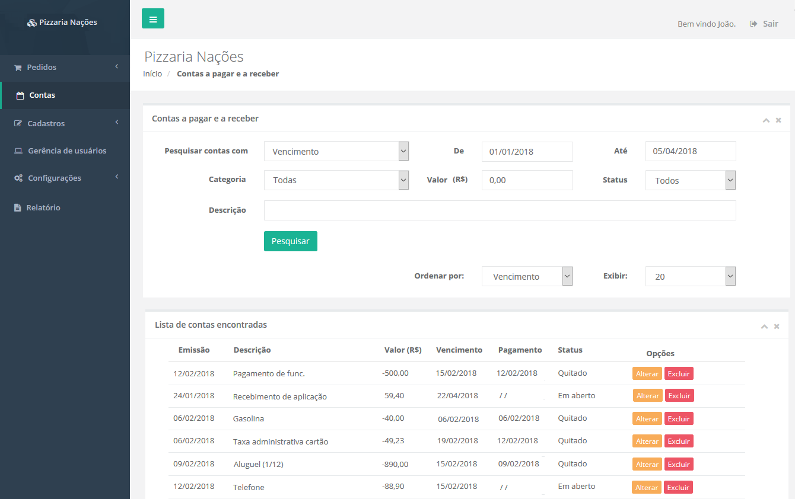

RFI4 –Controle de caixa
O sistema possui interface para recebimento, pagamento, estorno, e consulta de sintomas possíveis de serem informados por pacientes. São dados de controle:
- Tipo conta;
- Valor conta;
- Data movimento;
- Dinheiro;
- Cartão;
- Total dinheiro;
- Total cartão;

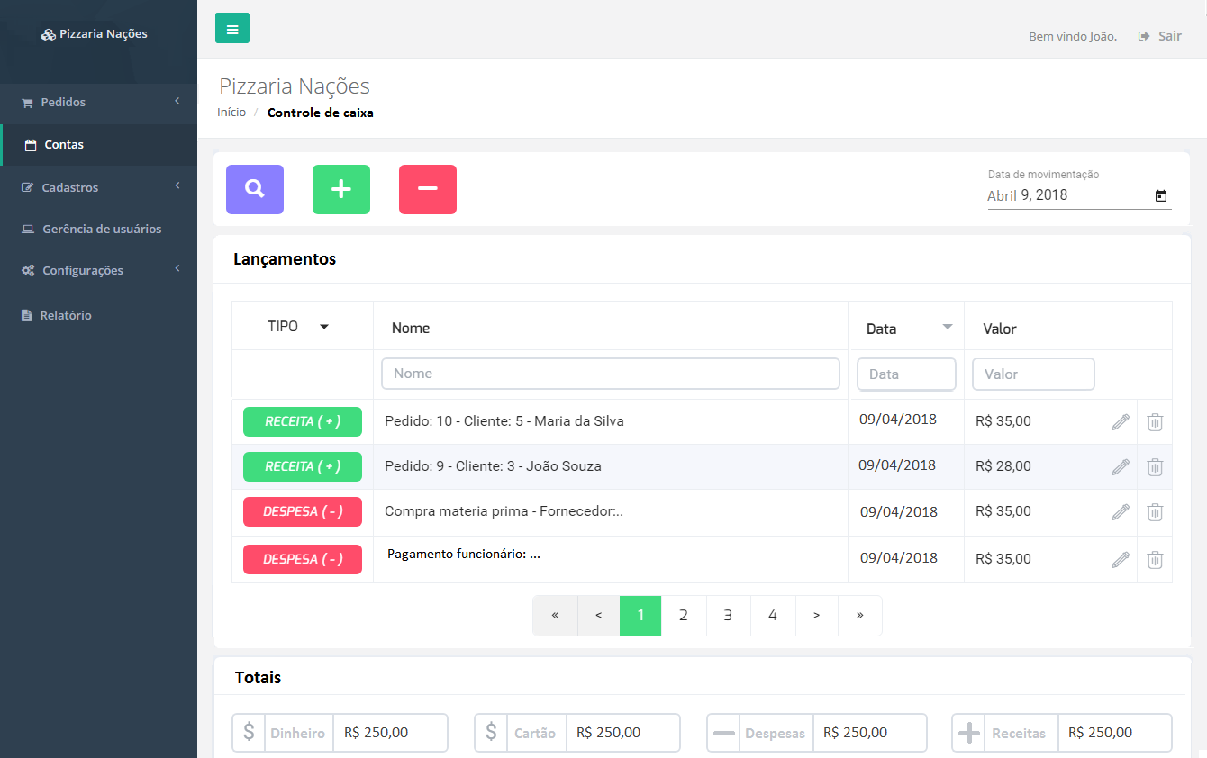
Protótipo Tela RFI4 (exemplo apenas ilustrativo e não completo)

Folha de Aceite

(pode ser substituída por um e-mail com as aprovações dos responsáveis abaixo)

